# Python课程设计

## 一、多体运动的瞬态模拟

### 问题描述

**多体问题(N-Body Problem)**是指找出已知初始位置、速度和质量的多个物体在经典力学情况下的后续运动。

天体力学中的普遍情况下的多体问题是一组已知初始值的常微分方程组：即已知初始值 q_j(0), \quad\dot q_j(0), j=1,\ldots,n （当*j* 不等于*k* 时， q_j(0) \neq q_k(0) ），解出这个二阶常微分方程组：

 m_j \ddot q_j = \gamma \sum\limits_{k\neq j }^{n}  \frac{m_j m_k(q_j-q_k)}{|q_j-q_k|^3}, j=1,\ldots,n \qquad \qquad \qquad (1) 

其中  m_1,m_2,\ldots m_n 是代表*n*个质点质量的常量。 q_1,q_2,\ldots,q_n 是以时间*t*为变量描述质点位置的三维矢量函数。当然，一般情况下，质点某一时刻在的位置与运动状态是不可解的，不过我们可以根据质点的某一时刻情况，假定在很短的时间内，加速度的方向和大小不会变，模拟质点的运动。

一下是一个三体（n=3）的例子：<http://faculty.ifmo.ru/butikov/Projects/Collection1.html>

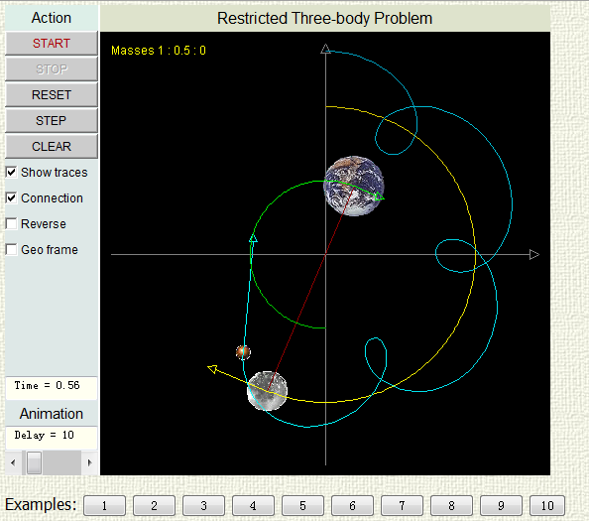

### 任务描述

使用Python的图形方法，写一个多体运动的模拟器。

一个质点有如下属性：

* 质量m，标量，无单位
* 速度v，矢量，无单位。方向以二维笛卡尔坐标描述，即(1,1)和(2,2)都表示东北45°。
* 初始位置p，二维笛卡尔坐标。坐标原点为你绘制的地图中央。

即，一个质点用如下字符串描述：

m v vx vy px py

给定n个质点的描述，请模拟出运动轨迹。

要求：

* 质量只是比较关系，你可以用大小表示出来（如面积之比）。质点只考虑中心。
* 速度大小只是比较关系，你可以在质点上画箭头表示（如长度之比）。
* 面板上可以输入质点描述文件，文件给出n和n个质点的描述。
* 面岸上可以上输入n，这样的话，随机生成n个质点，并将这n个质点的描述写成文件。
* 面板上可以选择是否画出运动轨迹。如果选择，请画出。
* 面板上可以选择是否单步模拟。是的话每点击一下面板，模拟多体运动一个极短时间。
* 面板上可以填入模拟速度。默认是1，这个速度由你来定。但是如果输入10的话要是你现在速度的十倍，反之0.1则是十分之一。
* 画出坐标轴。每次模拟，显示并刷新模拟步数。
* 不用STOP、RESET和CLEAR。
* 尽可能做的够炫，或者支持更多功能，有加分。

## 二、俄罗斯方块

### 问题描述

### 俄罗斯方块（Tetris, 俄文：Тетрис）是一款风靡全球的电视[游戏机](http://baike.baidu.com/view/15830.htm)和掌上游戏机游戏，它由俄罗斯人[阿列克谢·帕基特诺夫](http://baike.baidu.com/view/2154504.htm)发明，故得此名。俄罗斯方块的基本规则是移动、旋转和摆放游戏自动输出的各种方块，使之排列成完整的一行或多行并且消除得分。

### 任务描述

使用Python的图形方法，写一个多体运动的模拟器。

可以使用的图形如图所示：

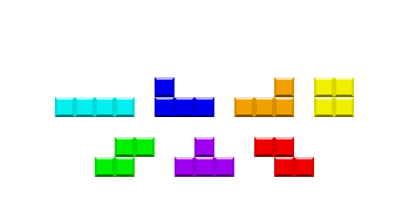

通过设计者预先设置的随机发生器不断地输出单个方块到场地顶部，以一定的规则进行移动、旋转、下落和摆放，锁定并填充到场地中。每次摆放如果将场地的一行或多行完全填满，则组成这些行的所有小正方形将被消除，并且以此来换取一定的积分或者其他形式的奖励。而未被消除的方块会一直累积，并对后来的方块摆放造成各种影响。

如果未被消除的方块堆放的高度超过场地所规定的最大高度（并不一定是20或者玩家所能见到的高度），则游戏结束。

一个俄罗斯方块的示意图（仅供参考）：

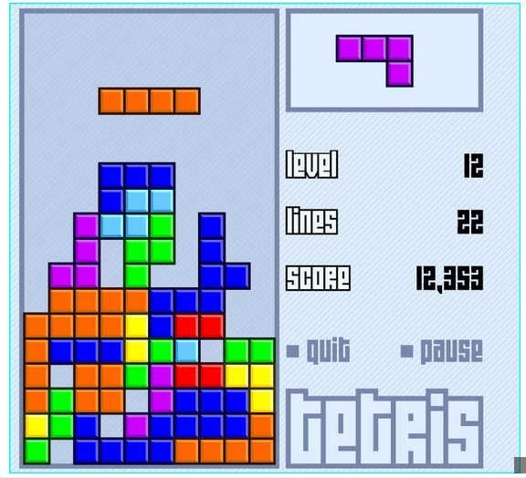

## 传统六子棋

### 问题描述

**六子棋**是流传于中国民间的一类版图游戏。是一种双人对弈搏杀的一种游戏，交战双方棋子数均为六颗，故称**六子棋**。六子棋的棋盘为3乘以3的方格。

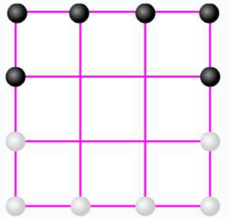

行棋规则如下：

* **枪毙**，行棋一方若将两颗棋子移至一起，且一头挨着对方的一颗棋时，则可吃子（称为枪毙）。
* **抬子**，行棋一方两个棋子夹住对方的一个棋子时，则可吃子（称为抬子）。
* **挑子**，行棋一方一个棋子插入对方的两个棋子中间时，则可吃对方两个棋子（称为挑子）。

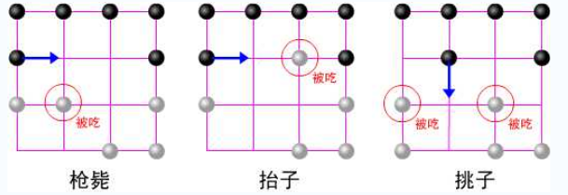

游戏中当一方的棋子被对方围困住无法行棋或者被吃到少于两颗棋子时，就被判为输棋。

具体游戏规则请参考网上的资料

### 任务描述

写一个程序，包括棋盘UI和下棋的AI，能实现人与机器的对战。可以选择先后手（黑棋为先手）。

## 六子棋

现代六子棋是现代五子棋规则的一个扩展，其避免了五子棋先手必胜的不公平性。

在一个广大的棋盘上（一般是9个围棋棋盘围城3\*3的大棋盘），执黑一方先手落下一子，然后双方轮流进行游戏，每次落下两子，直到一方完成六个子练成一条线为胜为止。



具体游戏规则请参考网上的资料

### 任务描述

写一个程序，包括棋盘UI和下棋的AI，能实现人与机器的对战。可以选择先后手（黑棋为先手）。